MIKROREGION POJIZEŘÍ
Košťálov čp. 201, 512 02 Košťálov
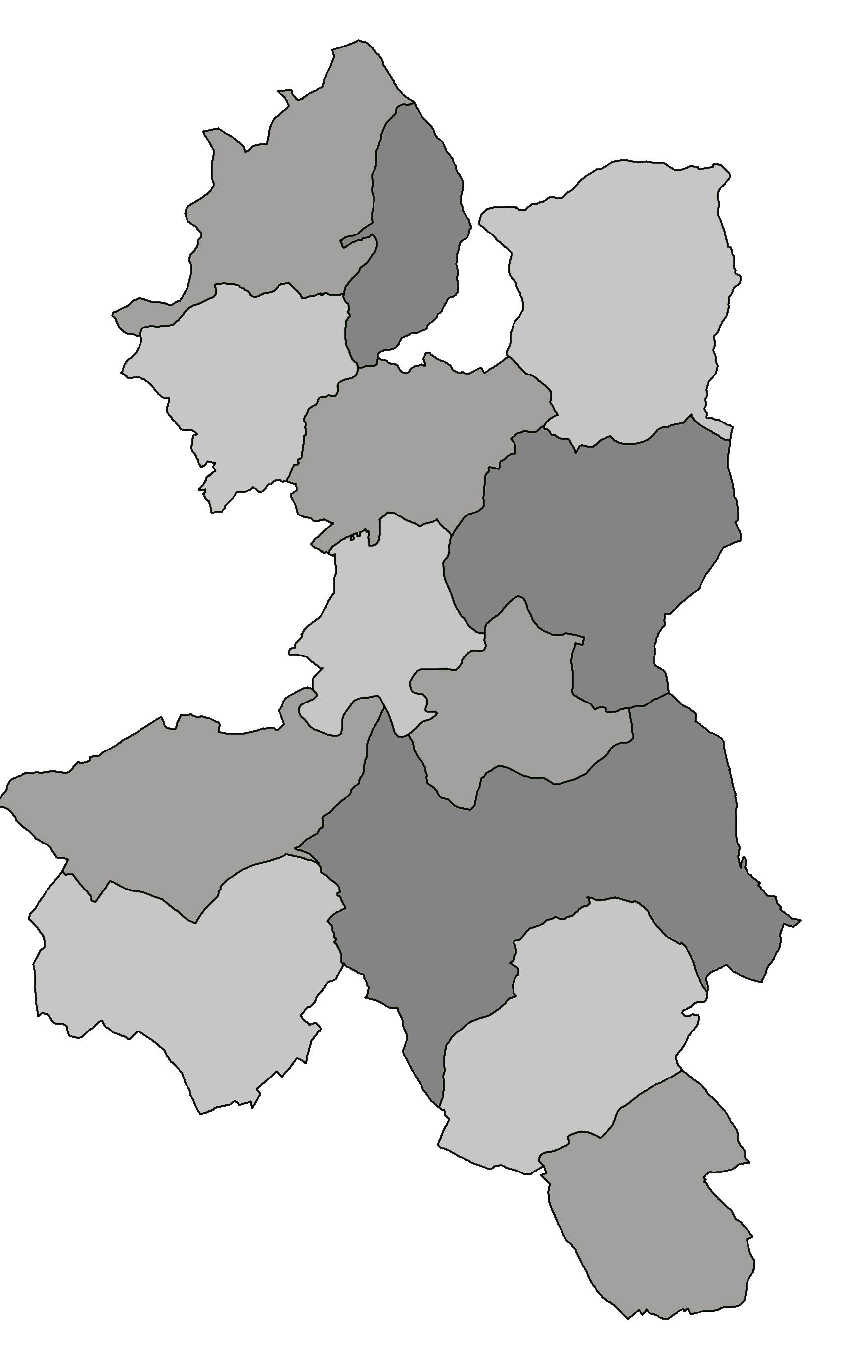
IČ: 69861285

POZVÁNKA

Předseda Mikroregionu Pojizeří svolává

veřejné zasedání shromáždění zástupců č. 1/2022,

které se uskuteční
dne 10. března 2022 od 15,00 hod.,
místo konání -restaurace Kulturní dům čp. 315 v obci Libštát

Program zasedání:
- Zahájení
- Volba pracovních orgánů
- Způsob hlasování
- Návrh programu jednání:
a) Plnění úkonů z minulých zasedání
b) Aktuální informace – David Pražák, poslanec Poslanecké sněmovny ČR
c) Inventarizace majetku za rok 2021
d) Schválení rozpočtu na rok 2022 a střednědobého výhledu rozpočtu na roky 2023 - 2025
e) Poradenská činnost v roce 2022 – školení členských obcí
f) Schválení integrovaného projektu - POV LBC 2022
g) Společné projekty členských obcí
h) Vypsané dotační podpory pro obce
i) Diskuse
- Závěr

Milan Havlík
předseda

Vyvěšeno : 24.02. 2022 na úředních deskách a el. deskách obcí MR Pojizeří
Sejmuto ……….. 2022

